ŞCOALA GIMNAZIALĂ ”Buică Ionescu” Glodeni
JUDEȚUL DÂMBOVIŢA
Să-l descoperim pe
PETE MOTANUL!
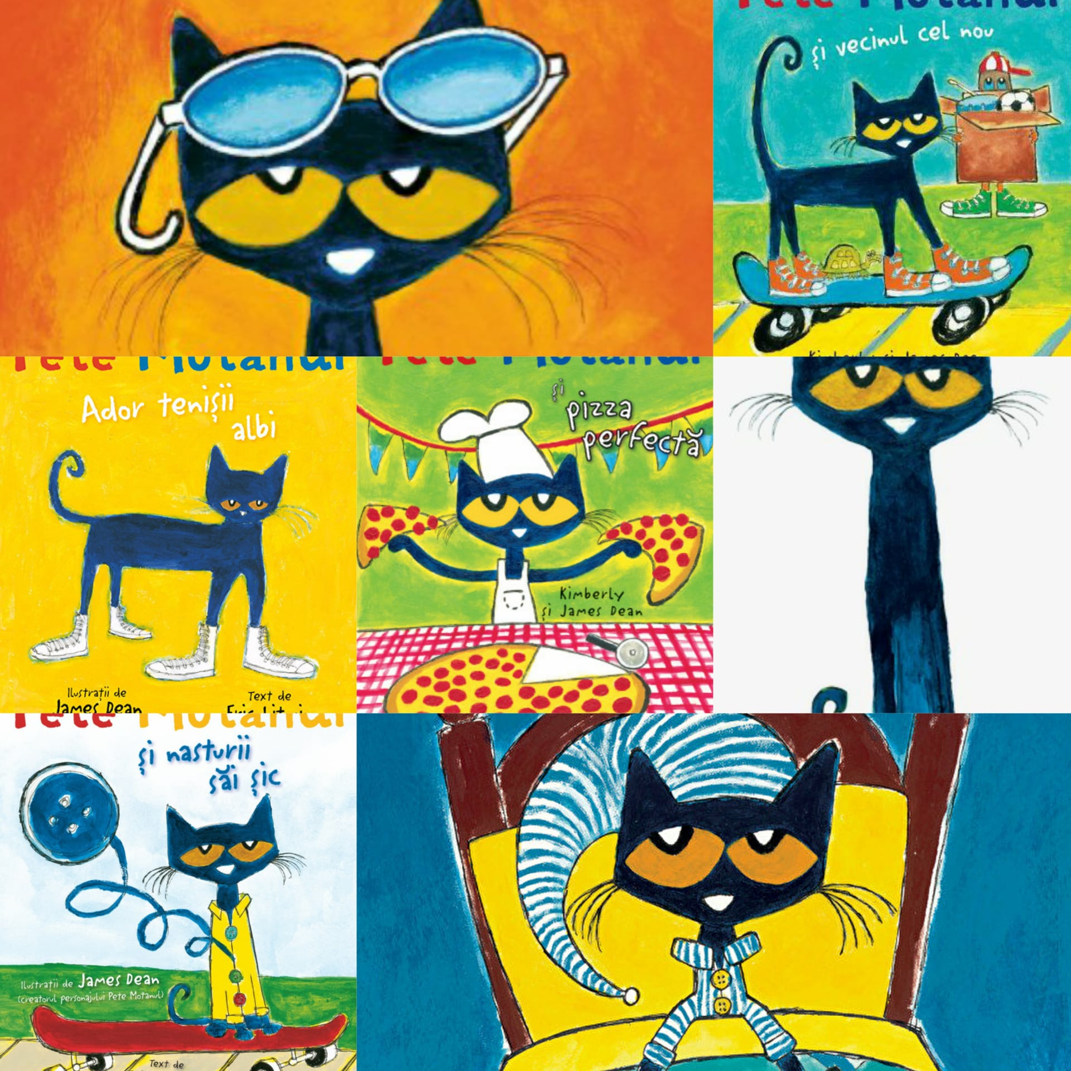
Nivelul de învățământ: PRIMAR – clasa I
Numele autorului: Mărculescu Mihaela – profesor pentru învățământul primar
Denumirea resursei: Proiect interdisciplinar- „Să-l descoperim pe Pete Motanul !”
Discipline vizate:
- Comunicare în limba română
- Arte vizuale și abilități practice
- Dezvoltare personală
- Muzică și mișcare
DESCRIEREA PROIECTULUI

Titlul proiectului: „Să-l descoperim pe Pete Motanul!”

Durata proiectului: 2 luni (februarie- martie2022)

Localizare: Şcoala Gimnazială „Buică Ionescu” Glodeni, Dâmboviţa

Coordonatorii proiectului: prof. înv. primar Mărculescu Mihaela

Justificarea necesităţii proiectului şi relevanţă sa pentru formarea competenței de receptare a mesajului scris.
Fascinaţia cărţii se înfiripă de la cea mai fragedă vârstă. Ea începe în același timp cu descoperirea lumii poveştilor citite de părinţi sau bunici şi se continuă în anii de şcoală, lectura îmbogăţind considerabil cunoştinţele elevilor. De asemenea, ea produce satisfacţii deosebite şcolarului prin trăirea întâmplărilor fabuloase care se petrec în carte, deprinzându-l să deosebească răul de bine, cultivându-i gusturi, convingeri şi sentimente alese.
Lectura ocupă un loc esenţial în devenirea umană, având un rol important în munca educativă. Aceasta se impune ca necesitate intelectuală şi influenţează personalităţile aflate în formare, dezvăluind taina pe care cărţile o ascund. Lectura continuă duce în timp la modelarea personalităţii.
Prin acest proiect ne propunem să transformăm cititul într-o activitate derulată cu plăcere de copii, să-i ajutăm să descopere valoarea cărții, precum și să creăm cât mai multe contexte de autocunoaștere și intercunoaștere, de relaționare între elevi, de exersare a unor deprinderi însușite în cadrul diferitelor discipline.

Descrierea particularităţilor relevante ale colectivului de elevi ca beneficiari direcţi
Proiectul „Să-l descoperim pe Pete Motanul !” se adresează unui număr de 24 de elevi din clasa I A, din cadrul Școlii Gimnaziale „Buică Ionescu” Glodeni, care și-au manifestat curiozitatea față de cărți.
Grupul țintă este format din 24 de elevi care vor participa la activitățile propuse, activități care vor fi monitorizate pe toată durata implementării proiectului.

Parteneri: bibliotecarul școlii, părinți ai elevilor din clasa I

Obiectivele generale ale proiectului
- stimularea interesului pentru lectură în perioada școlarității mici în vederea atenuării unora dintre cauzele care pot genera eșecul școlar;
- exersarea citirii conștiente prin activități de lectură dirijată;
- favorizarea autocunoașterii și intercunoașterii elevilor și promovarea stării de bine la nivelul colectivului de elevi

Obiectivele specifice ale proiectului
- O1 - citirea conștientă a unor scurte texte, de către cel puțin 90% din numărul elevilor participanți;
- O2 - recunoașterea unor cuvinte scrise cu litere de tipar în conținutul textelor date, de către toții elevii participanți;
- O3 - formarea abilităților de lucru cu cartea, de orientare în pagină, pentru toti elevii implicați;
- O4 - formarea unei atitudini de grijă și respect față de carte, de către toți elevii participanți;
- O5- manifestarea unei atitudini pozitive față de sine și față de ceilalți, de către cel puțin 90% din numărul elevilor participanți;
- O6 -prezentarea unor experiențe personale asociate textelor citite/ audiate pentru cel puțin 90% din numărul elevilor participanți;
- O7 - folosirea învățăturii textului în rezolvarea unor situații personale, pentru cel puțin 60% din numărul elevilor participanți;
- O8 - exersarea unor deprinderi practice: decupare, lipire, asamblare, de către toți elevii participanți;
- O9 -asocierea unor enunțuri repetitive cu o linie melodică exersată/ cunoscută, de către toți elevii participanți ;

Indicatorii de performanţă
- număr de elevi implicați în proiect- 24;
- număr de persoane resursă implicate în derularea proiectului-4
- număr de părinți implicați în derularea proiectului-24
- ponderea elevilor care îşi vor îmbunătăți competențele de comunicare orală și de receptare a mesajului scris-75 % din totalul elevilor participanți;
- ponderea elevilor care vor manifesta grijă și respect față de carte- 85 % din totalul elevilor participanți;
- ponderea elevilor care vor manifesta o atitudine pozitivă față de sine și față de cei din jur-75 % din totalul elevilor participanți;

Strategia proiectului
- METODE ŞI PROCEDEE: conversaţia, explicaţia, exerciţiul, lectura cu predicții, observaţia, jocul de rol, jocul didactic, metoda cadranelor, activitatea practică;
- MODURI DE ORGANIZARE A ACTIVITĂŢII DIDACTICE: frontal, pe grupe, individual
- MIJLOACE DE ÎNVĂŢĂMÂNT: colecția de cărți „Pete Motanul”, editura Nemi+, fișe de lucru, carton colorat, markere, lipici, creioane colorate, carioci;
- BIBLIOGRAFIE:
- Programa școlară pentru disciplinele Comunicare în limba română, Dezvoltare personală, Muzică și mișcare, Arte vizuale și abilități practice; Anexa nr. 2 la Ordinul Ministrului Educației Naționale nr. 3418/19.03.2013;
- Ioan Neacşu, Didactica limbii și literaturii române în clasele primare, Editura Aius, Craiova, 2000.

DESCRIEREA ACTIVITĂȚILOR PROIECTULUI

Activitatea numărul: | 1
Denumirea activităţii: | Ador tenișii albi
Data desfășurării: | săptămâna 1
Participanţi: | elevii clasei I A, bibliotecarul școlii
Responsabili de activitate: | învățătorul clasei
Locul desfășurării: | sala de clasă
Resurse necesare: | cartea „Ador tenișii albi”, fișe de lucru, cartonașe pe care sunt scrise cuvinte cu litere de tipar, lipici, foarfece, tablă interactivă;
Modalităţi de evaluare: | observarea sistematică  analiza produselor activității  interevaluarea
Rezultate anticipate | abilități de receptare a mesajului scris exersate  deprinderi de lucru cu cartea îmbunătățite  cel puțin 3 învățături formulate de elevi  colecția tenișilor lui Pete Motanul  înregistrare audio a cântecului lui Pete
Descrierea activităţii:
- Elevii sunt împărțiți în grupe de 4-5 elevi. Pe fiecare masă sunt cel puțin două exemplare din cartea „Ador tenișii albi”, text scris de Eric Litwin, ilustrații realizate de James Dean (creatorul personajului Pete Motanul). Elevii citesc textul în gând, apoi în perechi. Citirea model se va realiza în cadrul fiecărui grup de către un elev care citește conștient și fluent, de învățătorul clasei sau de invitatul special. Acesta le va citi colegilor povestea și le va prezenta imaginile care însoțesc textul. Colegii ascultă și răspund întrebărilor adresate de elevul/învățătorul/bibliotecarul care citește sau pot adauga comentarii referitoare la imagini.
- Ceilalți copii vor fi încurajați să citească și ei, având ca sprijin colegul/ bibliotecarul/ învățătorul clasei.
- Toți elevii vor citi cel puțin cuvintele scrise îngroșat, precum și cuvintele scrise pe cartonașele primite. Vor decupa din fișele date (anexa nr. 1) tenișii și îi vor colora conform informațiilor desprinse din textul citit, apoi vor asocia cuvintele potrivite ( anexa nr. 2), conform codului de culori din text.
- Se propune elevilor un exercițiu-joc ce conține întrebări cu alegere multiplă https://learningapps.org/view24621587 (partajat https://learningapps.org/24621587 ). Acest exercițiu vizează înțelegerea conținutului textului. Poate fi realizat frontal cu ajutorul tablei interactive, individual cu ajutorul dispozitivelor deținute de elevi sau poate fi dat ca temă pentru acasă.
- Elevii vor desprinde învățătura textului: este bine să fii optimist, vesel, curajos și să transformi fiecare întâmplare mai puțin plăcută într-o experiență de învățare. Apoi elevii vor prezenta experințe personale în care le este de folos ceea ce au descoperit.
- Elevii vor cânta cântecul lui Pete, asociind referenul descoperit în textul dat cu linia melodică a unui cântec cunoscut. Acesta va fi înregistrat audio.
Activitatea numărul: |  | 2
Denumirea activităţii : |  | Pete Motanul și nasturii săi șic
Data desfășurării: |  | săptămâna 2
Participanţi: |  | elevii clasei I
Responsabili de activitate: |  | învățătorul clasei, bibliotecarul școlii
Locul desfășurării: |  | sala de clasă
Resurse necesare: |  | cartea „Pete Motanul și nasturii săi șic”, nasturi de diferite culori, fișe de lucru;
Modalităţi de evaluare: |  | evaluare orală  analiza produselor activității
Rezultate anticipate: |  | abilități de receptare a mesajului scris exersate  colecția de cămăși a lui Pete Motanul  cel puțin 3 învățături formulate de elevi
Descrierea activităţii:
- Se inițiază un joc cu nasturi de diferite culori: fiecare copil primește mai mulți nasturi colorați, elevii sunt încurajați să facă schimburi astfel încât să aibă nasturi doar dintr-o singură culoare. Schimburile vor fi realizate ținând cont de o schemă dată: 1 nasture galben = 3 nasturi verzi, 1 nasture verde = 2 albaștri, 1 nasture albastru = 1 nasture roșu;
- Se prezintă elevilor cartea „Pete Motanul și nasturii săi șic”, text scris de Eric Litwin, ilustrații realizate de James Dean.
- Se formează grupuri de câte 4-5 elevi, fiecare grup având cel puțin 2 exemplare din carte.
- Se citește textul individual, apoi în cadrul grupului de către 1-2 elevi.
- Se propune completarea individuală a unei fișe de lucru (anexa nr.6) prin care elevii formulează răspunsuri scurte la următoarele întrebări: Ce ai văzut citind textul? / Ce ai auzit citind textul? / Ce ai simțit? De ce? / Ce al titlu s-ar potrivi textului?
- Se cere elevilor să formuleze învățătura ce se desprinde din text: viața noastră este formată dintr-un șir de schimbări și din fiecare trebuie să luăm partea bună ca să putem merge mai departe.
- Se propune elevilor o activitate practică ce presupune coaserea nasturilor șic de la cămașa lui Pete.( anexa nr. 7)

Activitatea numărul: | 3
Denumirea activităţii : | Pete Motanul și vecinul cel nou
Data desfășurării: | săptămâna 3
Participanţi: | elevii clasei I A
Responsabili de activitate: | învățătorul clasei
Locul desfășurării: | sala de clasă
Resurse necesare: | cartea „Pete Motanul și vecinul cel nou”, tablă interactivă, materiale video, coli de hârtie
Modalităţi de evaluare: | observarea sistematică  aprecieri globale și individuale  autoevaluare
Rezultate anticipate: | competențe cheie consolidate  set de predicții realizate de elevi după fiecare fragment citit  cel puțin 3 învățături formulate de elevi  colecție desene cu ornitorincul Gus
Descrierea activităţii:
- Se scriu pe tablă următorii termeni: ornitorinc, vecin, prieteni, ajutor și se cere elevilor să își imagineze o întâmplare pornind de la aceste cuvinte.
- Elevii vor formula oral scurte texte folosind termenii dați în avans.
- Elevii vor citi textul „Pete Motanul și vecinul cel nou” pe fragmente și vor realiza predicții : Ce crezi că se va întâmpla mai departe? Pe ce te bazezi?
- După citirea fiecărui fragmentului, se stabilește ce s-a întâmplat de fapt și care dintre răspunsurile colegilor au fost apropiate de acțiunea derulată în text.
- Se propune elevilor un joc de asociere a unor imagini din text cu enunțurile potrivite - https://learningapps.org/view24535198 (partajat https://learningapps.org/24535198 )
- Se cere elevilor să formuleze învățătura ce se desprinde din text : pentru a-ți descoperi adevărata pasiune este nevoie de timp și curaj pentru a experimenta.
- Se urmăresc materiale video despre ornitorinc (unul dintre personajele textului)
https://www.youtube.com/watch?v=LlL4XAV-Tic&t=98s
https://www.youtube.com/watch?v=apmfhV_ko0E
- Se propune elevilor o activitate practică -Cum desenez un ornitorinc https://youtu.be/dpyMgog1Y3o

Activitatea numărul: | 4
Denumirea activităţii : | Pete Motanul și ochelarii săi magici
Data desfășurării: | săptămâna 4
Participanţi: | elevii clasei I A
Responsabili de activitate: | învățătorul clasei
Locul desfășurării: | sala de clasă
Resurse necesare: | cartea „Pete Motanul și ochelarii săi magici”, cartonașe colorate, carton, fire, autocolante decorative, tablă interactivă
Modalităţi de evaluare: | observarea sistematică  aprecieri verbale  analiza produselor activității
Rezultate anticipate: | competențe cheie consolidate  abilități sociale exersate în situații concrete  colecție de ochelari din carton colorat  cel puțin 3 învățături formulate de elevi
Descrierea activităţii :
- Se propune elevilor jocul „Ghicește emoția”
- Fiecare participant primeşte un cartonaș pe care scrie denumirea unei emoţii. Sarcina va consta în a spune unuia dintre colegii de grup ceva, aşa încât să fie exprimată emoţia de pe cartonaș, dar fără a o numi. Celălalt participant va trebui să ghicească ce emoţie a fost exprimată. În caz de necesitate, se poate apela la ajutorul întregului grup.
- Discuţie: V-a fost uşor sau dificil să ghiciţi emoţiile prezentate? Puteţi să argumentaţi? În viaţa reală, cât de des sunteţi în situaţia aceasta?
- Se prezintă elevilor cartea „Pete Motanul și ochelarii săi magici”, scrisă de Kimberly și James Dean.
- Se formează grupuri de câte 4-5 elevi, fiecare grup având cel puțin 2 exemplare din carte.
- Se citește textul individual, apoi în cadrul grupului de către 1-2 elevi.
- Se discută imaginile care însoțesc textul și se stabilesc personajele.
- Se identifică emoțiile pe care le trăiesc personajele și contextul care le-a generat. Se cere elevilor să vină cu exemple personale, pornind de la cele din text.
- Se propune un exercițiu-joc ce conține întrebări cu alegere multiplă pentru verificarea înțelegerii conținutului textului https://wordwall.net/resource/30641988
- Se cere elevilor să formuleze învățătura ce se desprinde din text: cu optimism poți transforma o zi posomorâtă într-una magnifică.
- Se propune elevilor o activitate practică „Ochelarii magici” - confecționarea din carton colorat a unor ochelari folosind tehnici precum: decupare, pliere, lipire și materiale diverse (carton, fire, autocolante decorative etc) ( anexa nr. 3)

Activitatea numărul: | 5
Denumirea activităţii : | Pete Motanul și ora de culcare
Data desfășurării: | săptămâna 5
Participanţi: | elevii clasei I A
Responsabili de activitate: | învățătorul clasei, câțiva părinți ( astfel încât la fiecare grup să fie un adult)
Locul desfășurării: | sala de clasă
Resurse necesare: | cartea „Pete Motanul și ora de culcare”, fișe de lucru, tabla interactivă
Modalităţi de evaluare: | evaluare orală  analiza produselor activității
Rezultate anticipate: | abilități de receptare a mesajului scris exersate  programul zilnic al școlarului  cel puțin 3 învățături formulate de elevi
Descrierea activităţii:
- Elevii sunt împărțiți în grupe de 4-5 elevi. Fiecare grup primește o imagine ( anexa nr. 5) și jetoane pe care sunt notate diferite ore (anexa 4). Elevii vor atașa pentru fiecare imagine ora potrivită, astfel încât să realizeze programul unei zile.
- Se propune elevilor cartea „Pete Motanul și ora de culcare”, scrisă de Kimberly și James Dean.
- Elevii citesc în perechi cartea și discută pe baza imaginilor care însoțesc textul; se stabilesc personajele.
- La nivelul fiecărui grup se formuleză întrebări și răspunsuri referitoare la conținutul textului.
- Se propune elevilor un exercițiu-joc ce presupune ordonarea întâmplărilor din textul citit https://learningapps.org/view24658656 ( partajat https://learningapps.org/24658656 )
- Se formulează învățătura textului: o poveste îți poate aduce un somn liniștit.
- Se inițiază o discuție la nivelul fiecărui grup privind ritualul înainte de culcare, punctându-se câteva momente (spălatul, schimbatul în pijamale, cititul, discuția cu un membru al familiei, rugăciunea de seară) .

Activitatea numărul: | 6
Denumirea activităţii : | Pete Motanul și pizza perfectă
Data desfășurării: | săptămâna 6
Participanţi: | elevii clasei I
Responsabili de activitate: | învățătorul clasei
Locul desfășurării: | sala de clasă
Resurse necesare: | cartea ”Pete Motanul și pizza perfectă”, fișe de lucru, tabla interactivă
Modalităţi de evaluare: | observarea sistematică  aprecieri globale
Rezultate anticipate: | competențe cheie consolidate  abilități sociale exersate în situații concrete
Descrierea activităţii:
- Se propune elevilor jocul ”Pizza pe spate". Aceștia se vor așeza în cerc, se întorc cu fața într-o singură direcție, stând unul înapoia celuilalt. Grupul are sarcina să gătească o pizza, tava în care se pregătește compozitia fiind spatele fiecăruia dintre participanti.
Se parcurg următorii pași ( prin mișcări de atingere și masaj a spatelui celui din față):
- Se frământă aluatul;
- Se întinde aluatul;
- Se pun apoi ingredientele: cașcavalul, salamul, ardeiul, măslinele, ciupercile etc.
- Se pune tava în cuptor și se așteaptă până pizza este coaptă;
- Se propune elevilor lectura ”Pete Motanul și pizza perfectă”, scrisă de Kimberly și James Dean. Elevii sunt împărțiți în grupe de 4-5 membri. La fiecare grupă, sunt distribuite cel puțin 2 exemplare din această carte.
- Elevii citesc textul în gând, apoi în perechi. Citirea model se va realiza în cadrul fiecărui grup către un elev care citește conștient și fluent sau de învățătorul clasei. Toți copiii vor fi încurajați să citească cu voce tare cel puțin rândurile scrise cu majuscule sau care conțin formule repetitive.
- Se cere elevilor să analizeze imaginile ce însoțesc textul și să formuleze întrebări colegilor din grup.
- Se propune elevilor un joc de asociere a fiecărui personaj din text cu ingredientul supriză pe care l-a folosit pentru prepararea pizzei- https://wordwall.net/resource/30677094 .
- Se cere elevilor să împărtășească experințe personale legate de activități de preparare a hranei în care au fost implicați.

Sugestie!
Activitatea poate fi derulată în cadru nonformal la o pizzerie, unde elevii pot fi implicați in prepararea pizzei, iar în timp ce aceasta se coace, ei vor citi textul.

Activitatea numărul: | 7
Denumirea activităţii : | Pete, noul nostru prieten
Data desfășurării: | săptămâna 7
Participanţi: | elevii clasei I
Responsabili de activitate: | învățătorul clasei
Locul desfășurării: | sala de clasă
Resurse necesare: | colecția de cărți „Pete Motanul”
Modalităţi de evaluare: | observarea sistematică  aprecieri globale
Rezultate anticipate: | opinii bine argumentate  colaj cu fotografii
Descrierea activităţii:
- Se propune elevilor rezolvarea unui puzzle
https://www.jigsawplanet.com/?rc=play&pid=1365e1a09435
- Se enumeră cărțile cu Pete Motanul pe care le-au citit.
- Fiecare copil își exprimă opinia legată de cartea preferată din colecția cu „Pete Motanul” și argumentează răspunsul.
- Se discută cu elevi despre celelalte cărți din colecția „Pete Motanul” și se prezintă câteva dintre acestea.
- Se propune elevilor să utilizeze internetul pentru a se documenta despre colecția completă, pentru unele dintre componente existând doar varianta în limba engleză.
- Se completează chestionarul privind satisfacția beneficiarilor direcți (anexa nr.8) și indirecți (anexa nr.9).
- Se prezintă elevilor un colaj foto cu cele mai reușite poze din timpul activităților derulate în cadrul proiectului „Să-l descoperim pe Pete Motanul !”

Modalități de monitorizare și evaluare:
- Portofoliul proiectului
- Liste de control-verificare
- Analiza produselor activității
- Realizarea unui album foto
Impactul implementării proiectului
Implementarea proiectului „Să-l descoperim pe Pete Motanul!” a avut impact asupra:
- elevilor:
- îmbunătățirea ritmului, coerenței, fluenței citirii;
- creșterea interesului pentru lectură;
- creșterea motivației pentru învățare;
- consolidarea relațiilor cu colegii de clasă;
- manifestarea unei atitudini pozitive față de sine și față de cei din jur;
- dezvoltarea creativității, a simțului estetic;
- părinţilor
- conștientizarea importanței lecturii în dezvoltarea intelectuală a copilului, dar și în susținerea inteligenței emoționale a acestuia;
- abilitarea părinților cu practici de stimulare a interesului copiilor pentru lectură;
- creşterea nivelului de implicare a părinţilor în viaţa şcolii;
- școlii:
- promovarea imaginii școlii în comunitate

Modalități de diseminare
Afişaj în şcoală
Popularizarea proiectului în cadrul unor activități cu caracter pedagogic

Profesor pentru învățământul primar,
Mărculescu Mihaela

ANEXE
Anexa nr. 1
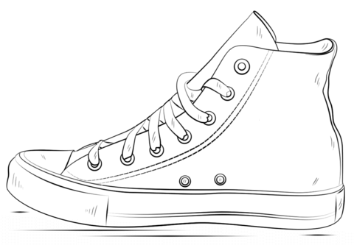

Anexa nr. 2

afine | albi
apă | roșii
căpșune | albaștri
curați | maro
noroi | uzi

Anexa nr. 3
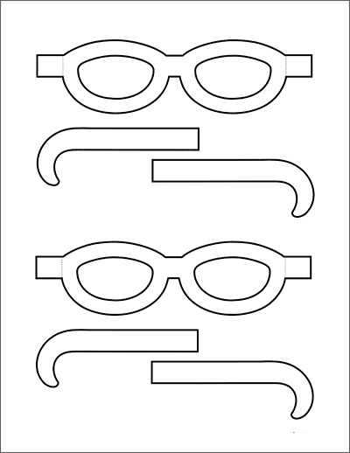

Anexa nr. 4
Decupează !
Ora 7:00 | Ora 7:10 | Ora 8:00 | Ora11:00 | Ora 15:00
Ora 7:45 | Ora 7:20 | Ora 10:00 | Ora13:00 | Ora 17:00

Anexa nr. 5
Lipește fiecare oră la locul potrivit!
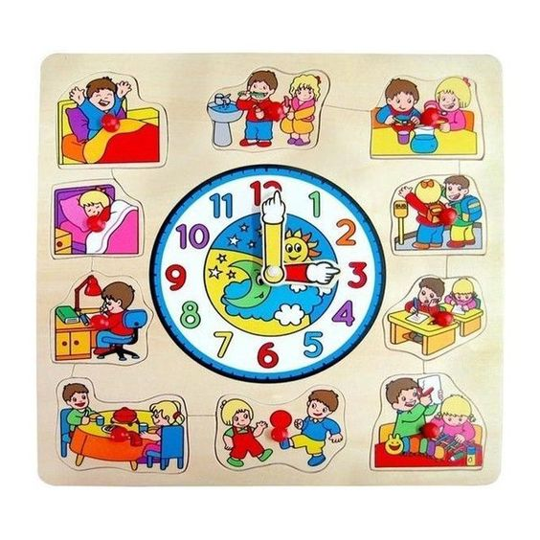
Sursă imagine: https://ro.pinterest.com/pin/13792342598861445/

Anexa nr. 6
Ce ai văzut citind textul? | 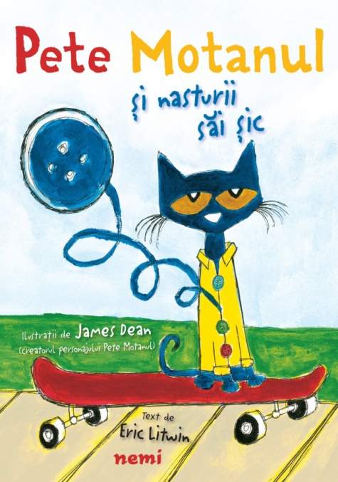 | Ce ai văzut citind textul ?
Cum te-ai simțit ? De ce? |  | Ce alt titlu s-ar potrivi acestui text ?

Anexa nr. 7
Colorează-l pe Pete, apoi coase cei 4 nasturi șic !
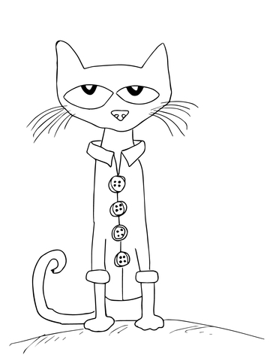

Anexa nr. 8
Chestionar pentru elevi

- Bifează cât de mult ți-au plăcut/ nu ți-au plăcut cărțile cu Pete Motanul
TITLUL CĂRȚII | Mi-a plăcut foarte mult | Mi-a plăcut | Mi-a plăcut puțin | Nu mi-a plăcut deloc
- Ador tenișii albi
- Pete Motanul și vecinul cel nou
- Pete Motanul și ochelarii săi magici
- Pete Motanul și ora de culcare
- Pete Motanul și nasturii săi șic
- Pete Motanul și pizza perfectă

- Ce părere ai despre Pete și prietenii lui ?
- Pete Motanul ………………………………..
- Ornitorincul Gus………………………………
- Broasca Morocănoasă……………………………….
- Veverița………………………………………………
- Aligatorul ………………………………………………

- Ce ai învățat din cărțile citite în cadrul acestui proiect?
………………………………………………………………………………………………
………………………………………………………………………………………………

- Scrie titlul unei cărți din colecția „Pete Motanul” pe care ai dori să o primești cadou de ziua ta.
…………………………………………………………………………………………….

Anexa nr. 9
Chestionar pentru părinți

- Încercuiți pentru fiecare enunț dat o cifră de la 1 la 5 pe care o considerați potrivită activităților incluse în proiectul „Să-l descoperim pe Pete Motanul !” la care a participat fiica/ fiul dvs.
1= minim 5 = maxim | 1 | 2 | 3 | 4 | 5
Am primit la timp informații despre activitățile incluse în proiect.
Activitățile din acest proiect au răspuns nevoilor copilului meu.
Activitățile din acest proiect au răspuns intereselor copilului meu.
Consider că prin aceste activități copilul meu și-a dezvoltat competențele de citire- lectură și abilități sociale de bază.
Copilul meu a participat cu plăcere la activitățile incluse în acest proiect.

- Considerați că au existat și puncte mai puțin reușite în activitățile derulate? Care a fi acestea?
………………………………………………………………………………………………

- Notați o apreciere / idee referitoare la proiectul derulat.
……………………………………………………………………………………………………………………..………………………………………………………………………

